Аксуский филиал
ОО «Павлодарская областная организация
Казахстанского отраслевого профессионального
союза работников образования и науки»

Социальное партнерство -
синергия взаимодействия

Из опыта работы первичной профсоюзной организации
КГУ «Средняя школа имени Ю. Гагарина
Евгеньевского сельского округа города Аксу»
(директор школы Байгозинова Ж. Ш.,
председатель первичной профсоюзной организации Жумабекова Б.Т.)

г.Аксу, 2018 год

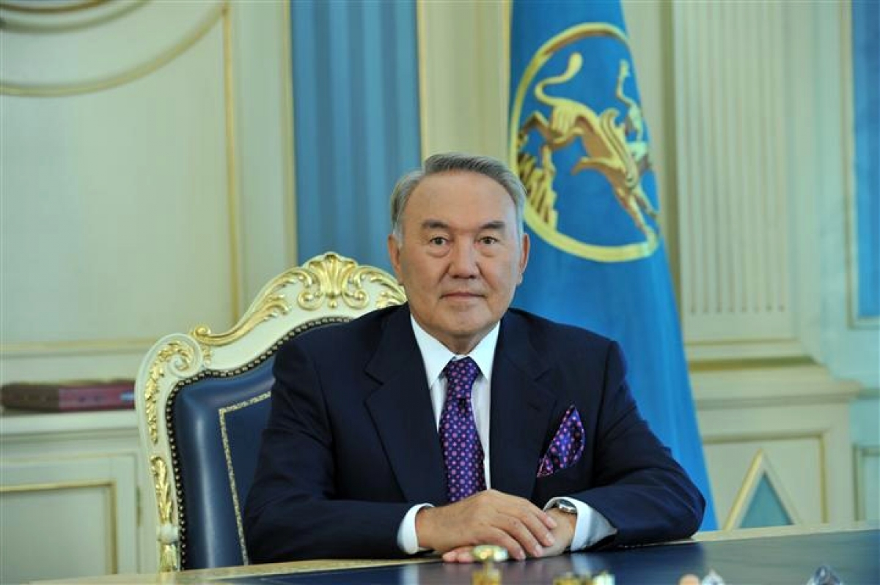

Развитое профсоюзное движение, а также рост доверия к нему со стороны трудящихся способствовали выработке единой позиции по актуальным вопросам, связанными с трудовыми буднями рабочих и служащих нашей страны. А ставший уже привычный диалог с третьей стороной процесса позволяет консолидировать общие усилия вокруг вопросов, направленных на улучшение условий труда и соблюдение интересов трудящихся согласно действующей Конституции страны и нормативно-правовым актам.

Н. Назарбаев

Школа - центр местного сообщества
КГУ «Средняя школа имени Ю. Гагарина Евгеньевского сельского округа города Аксу» функционирует с 1974 года.
Еще в далекие 70-е годы прошлого столетия установилась связь между школой и подшефной организацией, совхозом Евгеньевка Ермаковского района. И уже с 1996 года с переходом на новую общественную формацию школа укрепила партнерские отношения с главами крестьянских хозяйств.
С 2002 года организация является пилотной общественно-активной школой фонда “Сорос-Казахстан” с присвоением статуса агрошколы. У истоков стоял директор совхоза Дик Рудольф Абрамович, который никогда не был равнодушен к школе, оказывал существенную поддержку в становлении агрошколы, способствовал укреплению шефской связи с крестьянскими хозяйствами.
Она трижды становится призером среди общеобразовательных школ республики в проектах, объявленных Министерством образования и науки Республики Казахстан, фондом “Сорос-Казахстан”. В 2003 году - победитель указанных проектов и получает грант на три тысячи долларов. Это позволило укрепить материально-техническую базу, приобрести новые компьютеры, швейные машинки, учебно-методическую литературу.
Разработав новую программу трудового обучения, коллектив педагогов стал готовить рабочие кадры, востребованные на селе. У будущего сельчанина появилась возможность получить качественное образование, профессию, начать свое дело на своей родной земле, продолжить семейные, крестьянские традиции своих родителей. В школе открылись швейный цех, парикмахерская, преподавались азы рабочей специальности. Была выделена техника с полным набором прицепного почвообрабатывающего оборудования и 15 гектаров земли. Все это было предоставлено в аренду крестьянским хозяйством «Бастау».
С 2004 года земля стала учебно-тренировочной базой агрошколы, выращивался картофель на 15 гектарах земли для школы.
Социальное партнерство помогло достойно развиваться и поддерживать статус общественно-активной школы.
В 2004 году к 30-летию школы коллектив принял участие в международной конференции «Чужих детей не бывает», став победителем международного конкурса «Ярмарка социально-педагогических инноваций» в городе Самара Российской Федерации.
Под руководством директора школы Усинова Избасара Каймульдиновича в 2008 году коллектив стал призером областного конкурса «Педагогическое мастерство». Благодаря целенаправленной работе, школа заняла 1 место в сельском регионе города Аксу по рейтингу качества образовательных услуг.
Все эти заслуги достигнуты путем социального партнерства, в котором участвовали главы крестьянских хозяйств: Мингазов Равиль Канафеевич, Мингазов Мансур Канафинович, Рямбов Виктор Николаевич, Шпилев Владимир Михайлович, аким сельского округа Разильдеев Владимир Петрович, директор школы и коллектив школы.
Сегодняшний день ставит совершенно иные задачи перед современной сельской школой. Не случайно уделяется большое внимание социальному партнерству в педагогическом научном мире, направленному на решение образовательных проблем, повышение эффективности профориентационной работы, развитие школьного образования, развитие личности сельского школьника. Именно поэтому социальное партнерство выходит на новый уровень.
В 2012 году был заключен четырехсторонний коллективный договор между администрацией, профсоюзным комитетом школы, акимом села (Разильдеев В. П) и “Ассоциацией глав крестьянских хозяйств” в которые входят Мингазов Равиль Канафеевич, Мингазов Мансур Канафинович, Рямбов Виктор Николаевич, Шпилев Владимир Михайлович.
Глава крестьянского хозяйства «Сергей»  Рямбов В.Н. | Глава крестьянского хозяйства «Агата»  Стоцкий С.Ф. | Глава крестьянского хозяйства «Тимур» Мингазов Р.К.

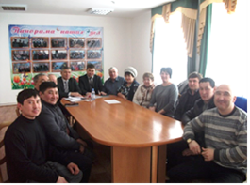
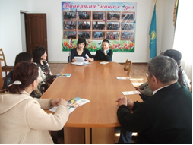
С участием всех четырех партнеров проведен круглый стол “Социальное сотрудничество как гарант будущего”, на котором обсужден и обозначен комплекс мероприятий по реализации прав сторон для наиболее эффективного развития школы, всего села и поддержки подрастающего поколения.
Круглый стол на тему «Социальное сотрудничество, как гарант будущего»

В коллективный договор включены вопросы обеспечения социальных гарантий, реализации дополнительных мер поддержки работников школы:
- предоставление дополнительных дней к отпуску учителям за лучшие показатели в работе методических объединений; подготовку победителей предметных олимпиад, призеров районных, областных конкурсов; женщинам, воспитывающим детей-инвалидов;
- награждение благодарственными письмами, грамотами (директора школы, акимата);
- награждение памятными подарками.
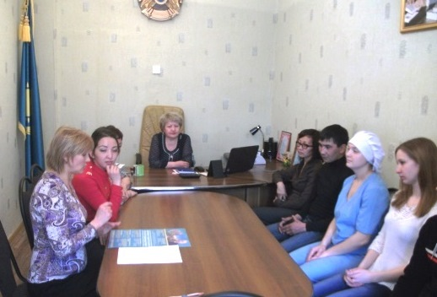
Заседание профсоюзного комитета

Данный четырехсторонний коллективный договор дает возможность реализовывать комплекс мероприятий для социально незащищенной категории работников. Им оказывают помощь по посадке огородов, ремонту квартир, прохождению лечения, устранению последствий стихийных бедствий.
Как социальный партнер, “Ассоциация глав крестьянских хозяйств” решает множество вопросов, которые способствуют укреплению коллектива, улучшению его морально-психологического климата, уверенности работников в благополучном будущем.
Среди наиболее значимых обязательств: предоставление грантов выпускникам школы, поступающим в ВУЗы и колледжи по сельскохозяйственным специальностям, с последующим трудоустройством в хозяйстве; обеспечение жильем нуждающихся педагогов, оказание помощи по ремонту и укреплению материально-технической базы школы.
С целью закрепления молодых педагогов в сельской школе аким села и главы крестьянских хозяйств решают проблему арендного жилья, помогают учителям с ремонтом дома, приобретением мебели. Так, например, прибывшему учителю начальной военной подготовки, Сариеву Азату Сериковичу был предоставлен дом в рамках Программы «Арендное жилье».

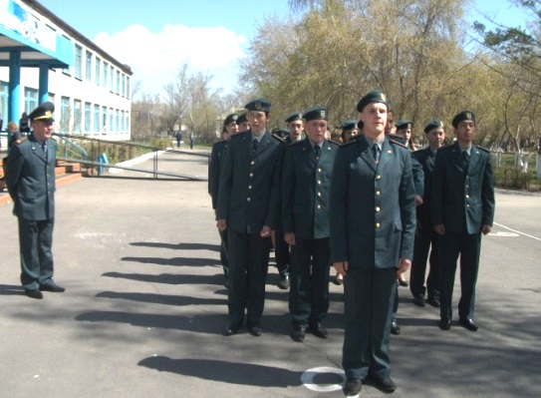
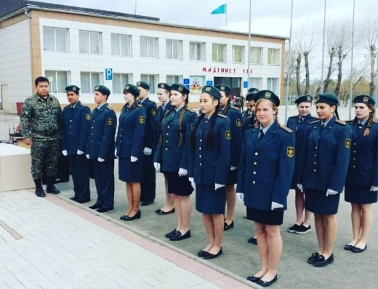
Казахстанская военная форма учащихся школы - подарок
глав крестьянских хозяйств

За последние три года по программе «Арендное жилье» квартиры получили 11 педагогов, по государственной программе «С дипломом в село» - 5 молодых учителей.
Силами крестьянских хозяйств были установлены пластиковые окна, приобретена необходимая бытовая техника.
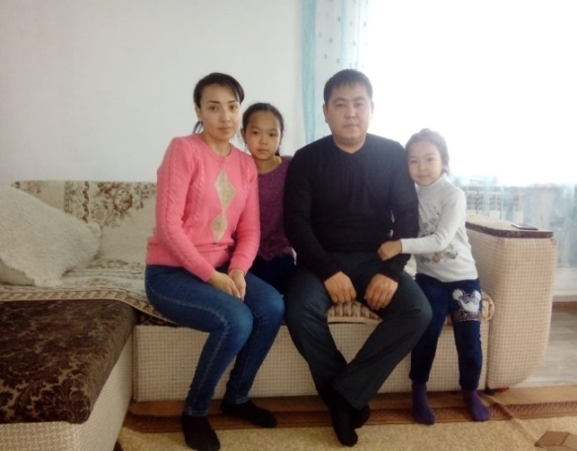
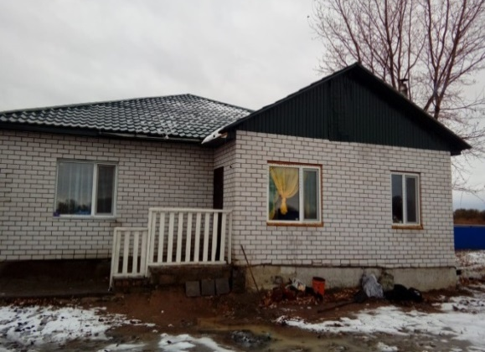

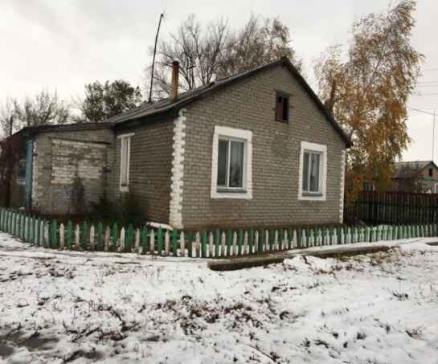
Семья Сариевых в новом доме

По программе “С дипломом в село” получила жилье Касымбаева Сапаргуль
Крестьянские хозяйства совместно с акиматом села оказывают немалую спонсорскую помощь школе: бесплатное предоставление транспорта для выезда на городские и областные мероприятия; предоставление продуктов сельхозпроизводства школьной столовой по себестоимости.
За последние три года школе было выделено 4,5 тонны картофеля, 1,5 тонны моркови, 1,5 тонны свеклы, 1,5 тонны капусты. За счет выделения овощей обеды в школе для работников коллектива и учащихся удешевлены. Бесплатным питанием охвачены все дети из малообеспеченных семей, сироты и опекаемые. Работники школы имеют возможность по льготным ценам приобретать овощи. Также организована работа лагерей труда и отдыха. Так, например, за каждым классом закреплен подшефный, который совместно с классными руководителями организует работу на полях, за которую ребятам выплачивается заработная плата. Так организована трудовая деятельность учащихся, которая направлена на приобретение детьми практических трудовых навыков, вовлечение в общественно полезную деятельность, создание условий для профессионального самоопределения.
Школьникам предоставляется возможность заработать вместе с родителями. Это отличная помощь в подготовке их к школе. В конце уборочного сезона каждый ученик получает премию до 30% от заработанных денег.

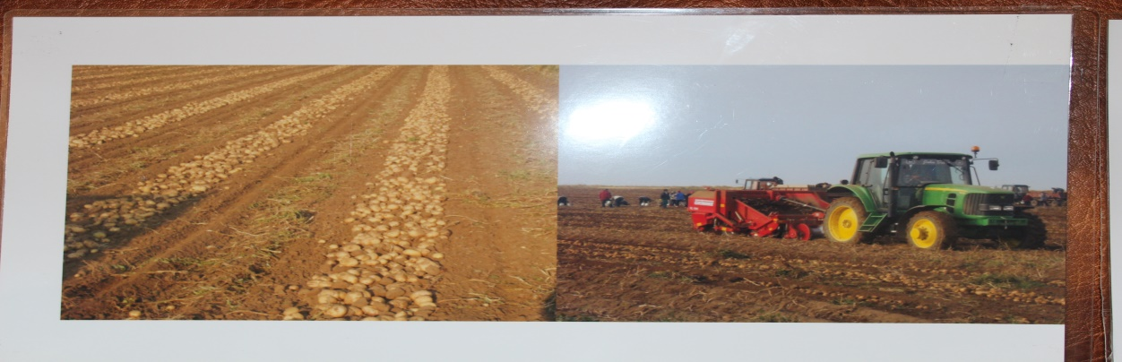
Каждый день с этих полей вывозится 150 тонн картофеля. Крестьянские хозяйства обеспечивают своей продукцией не только нашу область, но и весь Казахстан: Караганда, Шымкент и Астана и другие крупные города.

Главы крестьянских хозяйств
и акимат села - активные участники в ежегодных акций “Дорога в школу”,
“45 добрых дел”. Ими приобретаются канцелярские товары, одежда, обувь для детей из социально-уязвимых семей

Общественная жизнь педагогического коллектива насыщена различными мероприятиями по укреплению корпоративного духа, морально-психологического климата, сплоченности. Социум, в котором мы живем, многонационален и поэтому требует толерантности в межэтнических отношениях. Социальная программа отражает всю многонациональную палитру взаимоотношений и приводит к эффективному сотрудничеству всех социальных институтов современного села. Стало традицией совместно проводить мероприятия, посвященные всем значимым праздникам нашей страны.
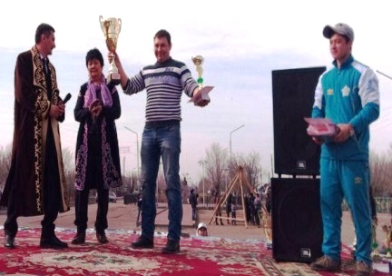
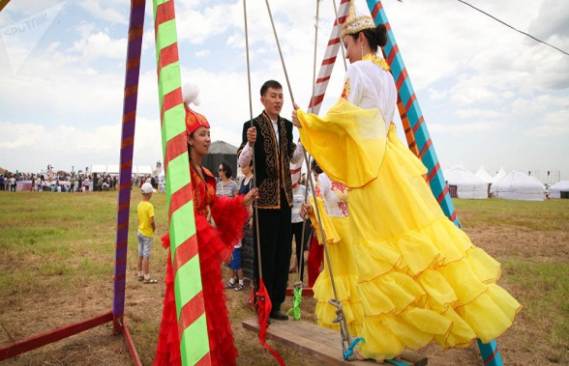
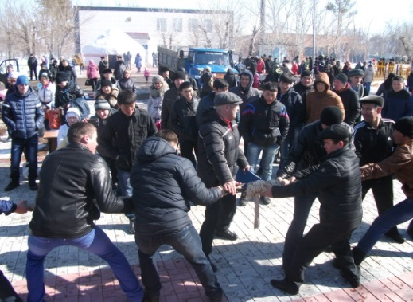
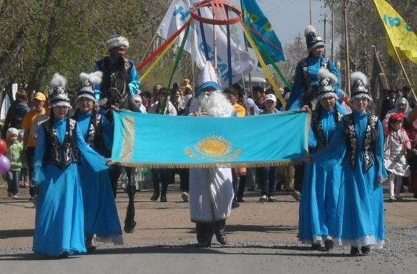
День единства народа Казахстана
Празднование Наурыз

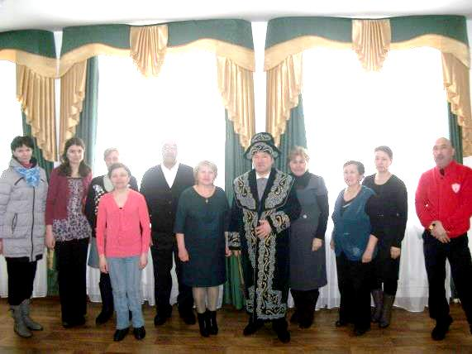  Празднование Дня Независимости Казахстана совместно с главами крестьянских хозяйств | 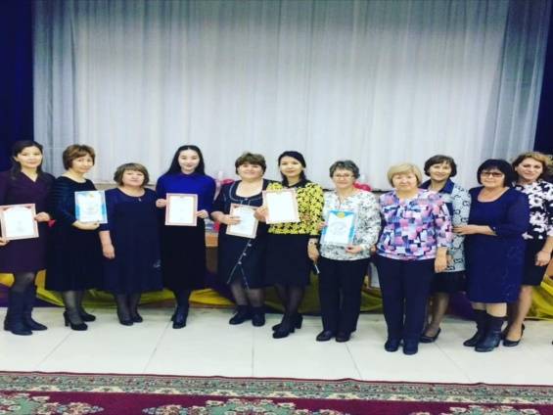  Награждение учителей грамотами  и благодарственными письмами  акима села ко Дню Конституции

Активная деятельность администрации школы и профсоюзного комитета по развитию социального партнерства отмечена почетной грамотой ОО «Павлодарская областная организация Казахстанского отраслевого профсоюза работников образования и науки», грамотой председателя городского Совета ветеранов, благодарственными письмами акима Евгеньевского сельского округа.
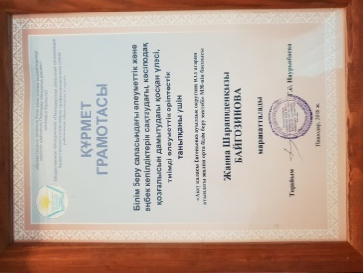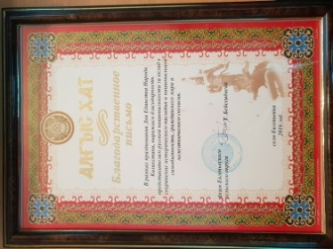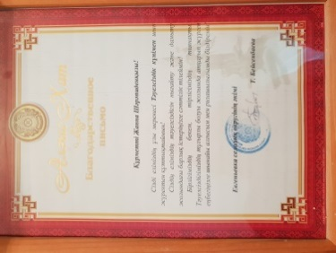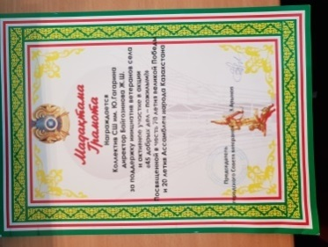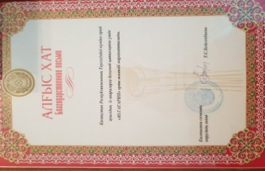
Профсоюзный комитет проводит большую работу по оздоровлению работников и ветеранов педагогического труда, участвуют в организации отдыха детей в оздоровительных лагерях. За последние три года оздоровились 9 работников школы в санаториях и курортах области и республики. 100 % детей ежегодно отдыхают в пришкольных и оздоровительных лагерях за счет крестьянских хозяйств.
Благодаря сотрудничеству, ежегодно главами крестьянских хозяйств организуется выезд коллектива школы и учащихся выпускных классов на отдых в Баянаульскую зону отдыха, Боровое, города Астана и Павлодар.
Сегодня профсоюзная организация «Средняя школа имени Ю. Гагарина Евгеньевского сельского округа города Аксу» является одной из лучших в своем регионе.
Синергический эффект многостороннего социального партнерства выражается в конкретных достижениях:
- высокого качественного показателя по уровню педагогических работников, с учетом аттестации 2018 года доля педагогов высшей и первой категории увеличилось на 3,4 % и составляет 42 % , что соответствует требованиям аттестации;
- рост качества образовательных услуг при проведении независимых оценочных процедур ЕНТ, ВОУД (внутренний и внешний контроль);
- число учителей и учащихся, принимающих участие в городских и областных предметных олимпиадах, выросло до 50%;
- увеличилось число кружков робототехники, шахмат для развития интеллектуального и творческого потенциала учащихся;
- за последние 3 года в педагогический коллектив прибыли 7 молодых специалистов из числа выпускников школ;
- обновляется содержание образования, внедряются в практику полиязычие, технологизация и цифровизация образовательной среды.

Опыт развития социального партнерства профсоюзной организацией средней школы им.Ю.Гагарина Евгеньевского сельского округа г.Аксу
одобрен постановлением бюро от 22 октября 2018 года №10
Аксуского филиала ОО «Павлодарская областная организация
Казахста нского отраслевого профессионального союза работников образования и науки»

